# HaeVastaukset.xlsm ohjeet

1. Ensimmäisellä välilehdellä on nappula ”Hae vastaukset”, jota painamalla vastaukset haetaan tietokannan rest-urlista Excelin toiselle välilehdelle nimeltään ”Sheet1”.
2. Yhden vastaajan vastaukset ovat yhdellä rivillä niin, että vastauksen arvo on kysymyksen alaisella sarakkeella.
3. Ohjevideon samassa kansiossa on video Excelin käyttämisestä
4. Excelin tekemisessä on käytetty Tim Hallin kirjastoa [VBA-JSON](https://github.com/VBA-tools/VBA-JSON)

# Ongelmatilanteissa

1. Ongelmatilanteessa tarvitset auki Visual Basic -editorin. Saat sen auki painamalla File->Options->Customize ribbon ja katso, että ”Developer” on valittuna (ks. kuva)
2. Developer-välilehdeltä pääset Visual Basic Editoriin

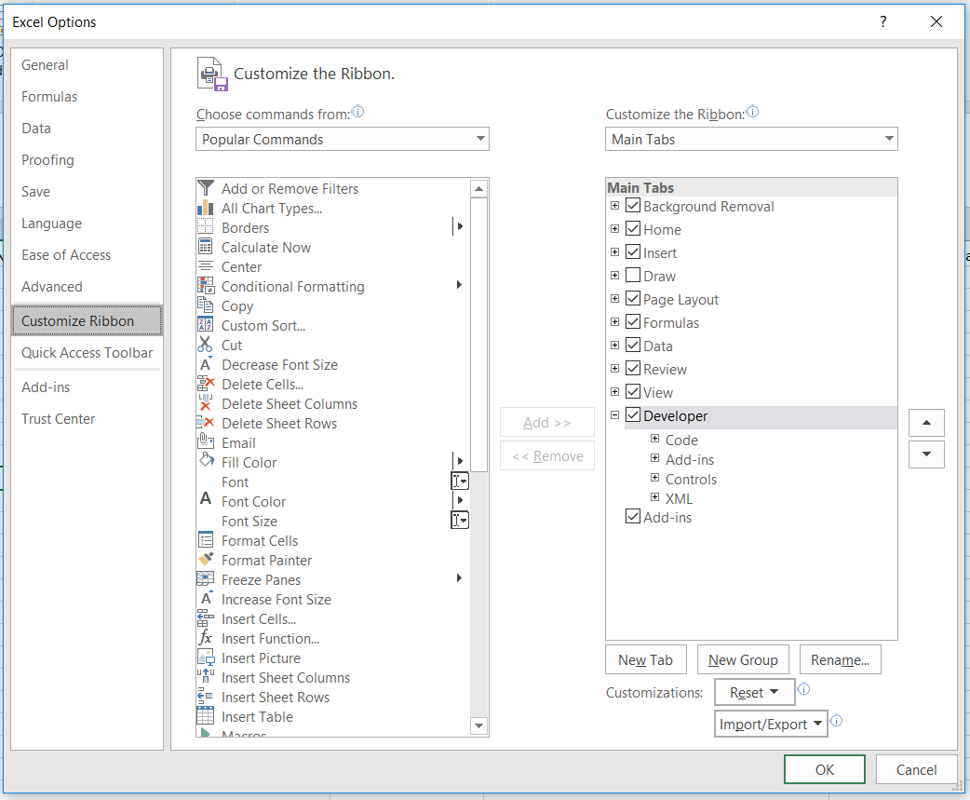

1. Tarkista, että sinulla on modules-kansiossa JsonConverter (ks. kuva)

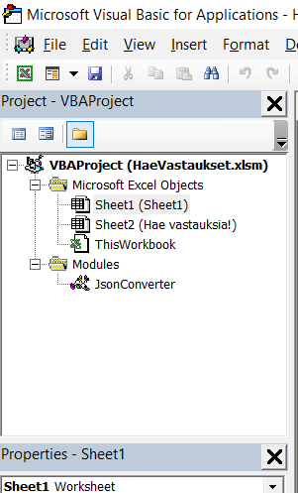

sekä Tools->References->Microsoft Scripting runtime

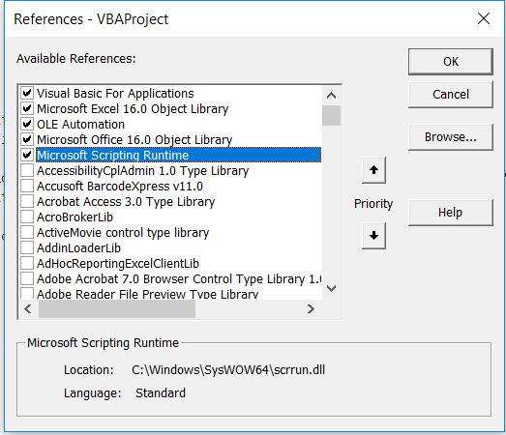

Jos ei ole, katso [tämä](https://www.youtube.com/watch?v=CFFLRmHsEAs&feature=youtu.be) video (HOW TO PARSE JSON IN EXCEL ja seuraa ohjeita niiden lisäämiseksi. Kaikki tarvittavat tiedostot löytyvät kansiosta, jossa tämä ohje sijaitsee.